
Assessorato Cultura
1 GENNAIO 2008 - MARTEDÌ
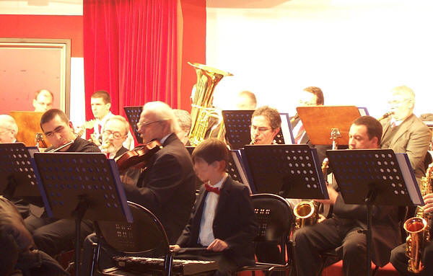
CONCERTO DI CAPODANNO
Banda di Trezzano s./N.
Centro Socioculturale
via Manzoni, 12 - ore 15.30
6 GENNAIO 2008 - DOMENICA

FESTA DELL’EPIFANIA
Oratorio S. Ambrogio - ore 15.00
TOMBOLATA TERZA ETÀ
Centro parrocchiale S. Ambrogio
via Rimembranze - ore 16.00


Biblioteca Comunale "Ostilio Bego" – Via Manzoni 12, Trezzano s./N.
Tel.024453809, E-Mail: biblioteca@comune.trezzano-sul-naviglio

- Ogni primo mercoledì del mese fino ad aprile -
Mercoledì 2 Gennaio 2008, ore 17

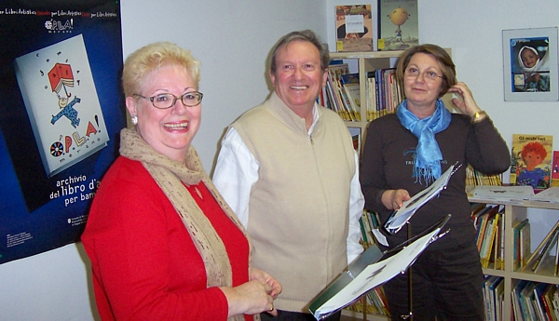
Per tutte le bimbe e i bimbi con una gran voglia di lasciar correre la fantasia sulle parole magiche di una fiaba, alla biblioteca Ostilio Bego di Trezzano sul Naviglio, il primo mercoledì di ogni mese (fino ad aprile) è un giorno sacro: ci sono i CANTASTORIE!

L'orario è comodo per tutti: alle 17, dopo aver fatto le cose serie, si può finalmente lasciar correre la fantasia grazie ai volontari che animano questa insostituibile iniziativa. L'idea dell'iniziativa è di Chiara Lossani, responsabile della biblioteca. Negli ultimi incontri la partecipazione è arrivata anche a 30 bambini delle scuole materne.

Favole tradizionali o moderne, indovinelli, filastrocche... il divertimento è assicurato, non solo per i piccini, ma anche per chi passa con loro un pomeriggio inseguendo l'emozione del fantastico

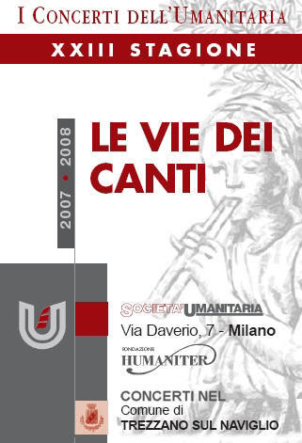 | 25 GENNAIO 2008 ore 21.00
ELENA GIRI,
flauto
EUGENIA NALIVKINA, pianoforte

musiche di Reinecke, Martin,
Casella, Jolivet
 | 14 MARZO 2008 ore 21.00
RUTA STADALNYKAITE pianoforte

musiche di Bach-Busoni,
Schumann, Ginastera
 | 9 MAGGIO 2008 ore 21.00
DUO CHO NAHON
canto e pianoforte

musiche di Schönberg, Schumann
Centro Socio Culturale
"C. A. Dalla Chiesa"
Via Manzoni 10 - Trezzano s./N.
Tel. 02-44.53.809 fax 02-48.40.07.98

PROSPETTO DI PREVISIONE PROGRAMMAZIONE ANNUALE
TREZZANO S./N. SUL NAVIGLIO
(ultimo aggiornamento 06-12-07)
ATTENZIONE: Le date e gli orari degli appuntamenti qui riportati , essendo calendarizzati con largo anticipo, non sono definitivi e sono suscettibili di spostamenti e annullamenti; sincerarsi sempre della loro reale programmazione.

(Data - Tipo di manifestazione e ubicazione - Promotori)
6 gennaio (Befana)
Concerto Epifania
Centro Socio Culturale "C. A. Dalla Chiesa" – Via Manzoni
Corpo Bandistico di Trezzano 02-44.56.440.

17 gennaio Sant’Antonio Abate
Falò di S. Antonio Abate
Parco del Centenario

27 gennaio (Giornata della Memoria)
Giornata della Memoria
Incontri, mostre, proiezioni sul tema della Memoria.
Centro Sportivo Tr4 – Via C. Salerno
Comitato di Quartiere Tr4 348-15.02.66, ANPI, Comune di Trezzano 02-484.181

10 Febbraio (Giornata del Ricordo – Foibe)
Giornata del Ricordo delle foibe
Cascina Robbiolo a Buccinasco
Comuni di Trezzano s./N. 02-484.181, Cesano B., Corsico, Buccinasco.

Carnevale - Penultimo Sabato di Carnevale
Ore 17 Carnevale In piazza San Lorenzo
Giochi, trucca bambini, giocolieri e chiacchiere.
Piazza San Lorenzo
PRO LOCO 333-646.13.54
e AVIS 3351664395;

Carnevale - Penultimo Sabato di Carnevale
Ore 15 Sfilata di Carnevale Parr. Sant’Ambrogio
Partenza dalla chiesa di Via San Cristoforo, Via Costa, Via Marchesina, Via Roma, Via Matteotti, Via Indipendenza, Via B. Croce, arrivo fronte chiesa/oratorio S. Ambrogio.
In caso di maltempo la sfilata sarà rimandata al 24 Febbraio.
Parrocchia Sant’Ambrogio
02-44.59.474

Carnevale - Penultimo Sabato di Carnevale
Ore 14,30 Sfilata di Carnevale Parr. San Lorenzo
Partenza dalla Piazza San Lorenzo, Via Mazzini, Via Manzoni, Via Turati, Via Carducci, Via Mazzini, Via Dante, arrivo Piazza San Lorenzo.
Tema:“Splash: tutti al Mare!…”.
Parrocchia San Lorenzo
02-48.40.93.64; 02-44.51.904

Carnevale – Penultima Domenica di Carnevale
Ore 14 - Musica, divertimento e karaoke shopping tra negozi e bancarelle organizzato, Trucca-Bimbi per la preparazione dei bambini in maschera per la sfilata e la premiazione delle maschere.
P.zza San Lorenzo,
Ascoservice 02/66227014 – 335/8030411.

Giovedì Grasso (Ambrosiano)
Laboratorio di costruzione di maschere e merenda per bambini dai 4 ai 7 anni
Ore 17, presso la Bottega del Commercio Equo e Solidale "Il Crocevia"- Via Benedetto Croce 30
Il Crocevia 340-79.12.517

Carnevale – Ultimo sabato di Carnevale (Ambrosiano).
Veglione di Carnevale
Ore 21Presso il Salone Marchesinia
Ass. Ascoli Satriano 339-25.44.994

Carnevale – Ultimo sabato di Carnevale (Ambrosiano).
Distribuzione gratuita di chiacchiere e frittelle di Carnevale
Ore 15,30 Piazza San Lorenzo
Pro Loco 333-646.13.54

Carnevale – Ultimo sabato di Carnevale (Ambrosiano).
Veglione di Carnevale
Ore 21, Presso Salone Marchesina
Ass. Polvere di Stelle 02-48.84.07.51

Carnevale – Ultimo sabato di Carnevale (Ambrosiano).
Veglione di Carnevale
Ore 21, Palestra della scuola Cuciniello
Ass. Club Dance G&G
02-45.84.507 - 339-27.47.525

Carnevale – Ultimo sabato di Carnevale (Ambrosiano).
Veglione di Carnevale
Ore 21, Salone di Via Morona
Ass. Club Amici del Liscio 02-44.500.93

Carnevale – Ultimo sabato di Carnevale (Ambrosiano).
Veglione di Carnevale
Ore 21, Palestra Comunale di Via Turati
Ass. Amici Veri 02-44.56.68.9

Carnevale – Ultimo sabato di Carnevale (Ambrosiano).
Veglione di Carnevale
Ore 21, Centro Parr. S. Ambrogio - V. Rimembranze
Parrocchia Sant'Ambrogio 02-44.59.474
Carnevale – Ultimo sabato di Carnevale (Ambrosiano).
Veglione di Carnevale e "Gran buffet per le famiglie"
Ore 20- Oratorio San Lorenzo - Piazza S. Lorenzo
Parrocchia San Lorenzo
02-48.40.93.64; 02-44.51.904

Carnevale – Ultimo sabato di Carnevale (Ambrosiano).
Carnevale per anziani
Ore 21- Centro Socio Culturale "C. A. Dalla Chiesa"– Via Manzoni
Famiglia Anziani (solo soci)
02-48.40.28.86.

8 marzo Festa della Donna
Festa della Donna
Comune di Trezzano s./N. 02-484.181,

19 marzo (o domenica prima di San Giuseppe)
Festa del Papà e degli artigiani
Ore 13,00 Pranzo e nel pomeriggio giochi - Oratorio San Lorenzo - Piazza San Lorenzo
Parrocchia San Lorenzo
02-48.40.93.64; 02-44.51.904

21 marzo (Primavera)
Festa di Primavera
Centro Sociale Marchesina
Pro Loco 333-646.13.54, AVIS 3351664395,
Comune di Trezzano 02-484.181

23 marzo
Giornata Mondiale dell'Acqua
Con contributo alla realizzazione dell’iniziativa:
TASM S.p.A – Tutela Ambientale Sud Milanese - Casa dell’energia AEM - Uni Euro.
Comune di Trezzano 02-484.181

